实地考察方案

参观路线（7月29日）
14:00-15:00 | 安徽世纪金源大饭店  （包河区徽州大道5558号）  ↓  中盐红四方新办公实验大楼  （合肥循环经济示范园龙兴大道与长松路交口东南侧，安徽思敬齐环保材料有限公司东侧）  车程约50分钟 | 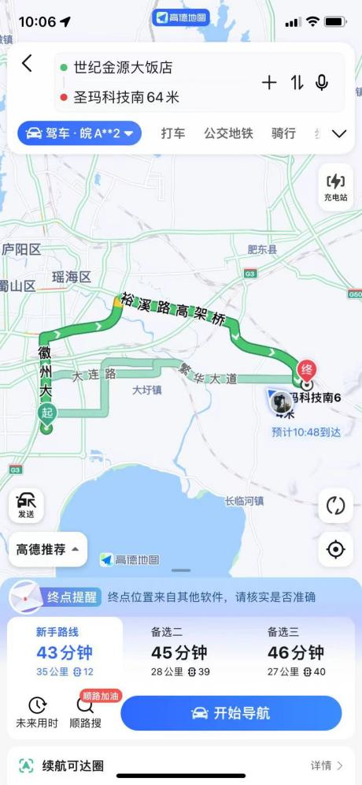
15:00-15:10 | 参加中盐红四方新办公实验大楼揭牌仪式
15:10-15:40 | 参观新办公楼实验室、绿色智能复合肥研究院、  学生介绍成果和展板
15:40-16:00 | 参观中盐红四方新区生产线  （坐车参观，暂定东区、西区和南区）
16:00-16:20 | 参观中盐红四方红色文化展览馆
16:20-17:00 | 报告：① 绿色智能复合肥研究院工作总结，10 min  ② 红四方新质生产力科技创新报告，10 min  交流：20 min  （中盐安徽红四方肥业股份有限公司新区办公楼9楼报告厅）
17:00-18:10 | 绿色智能肥研究院  ↓  庐江县灵台示范基地  车程约1小时10分钟 |  | 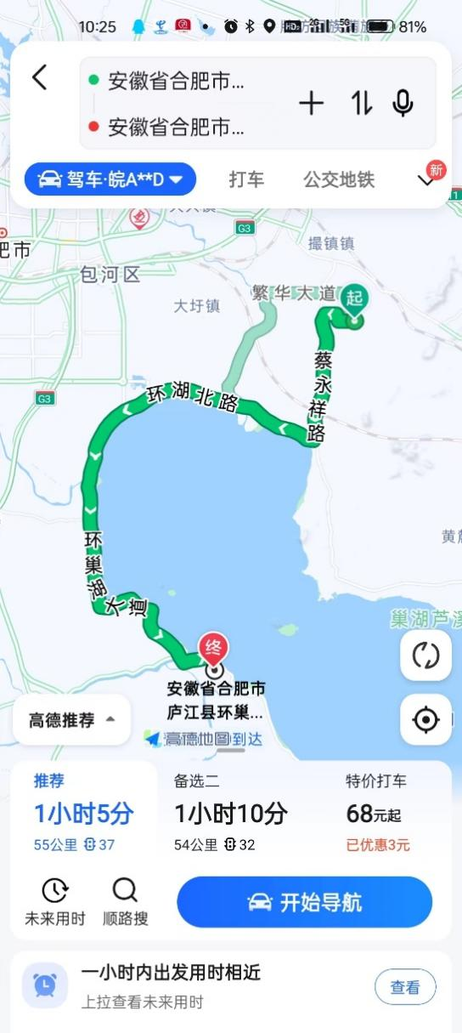
18:10-18:40 | 参观庐江灵台示范基地  学生介绍试验示范基地工作
18:40-19:10 | 灵台示范基地  ↓  三河古镇  车程约30分钟 |  | 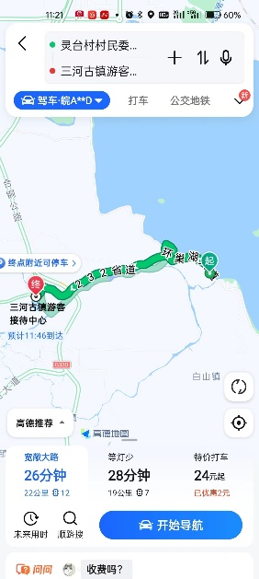
19:10-20:40 | 晚餐
20:40-21:30 | 三河古镇  ↓  世纪金源大酒店  车程约50分钟 |  | 